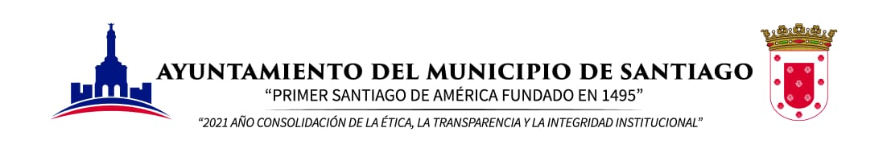**Dirección de Comunicaciones**

**Alcaldía Santiago entrega 48 obras durante pandemia del Covid-19**

**Parques, casas clubes, centros comunitarios, aceras, asfaltado, contenes y canchas, entre otras**

**Santiago. -** Aun con las restricciones que en los momentos más críticos ha impuesto la pandemia del Covid-19, tanto en el tiempo, como en la parte económica, el Ayuntamiento de Santiago, dirigido por el alcalde Abel Martínez, ha entregado 48 obras que benefician a diversas comunidades del municipio.

Entre las obras construidas con fondos del Presupuesto Participativo y Administrativo, se cuentan, casas clubes, parques, centros comunitarios, asfaltado, canchas deportivas, muros de gaviones y de encache, aceras, contenes, badenes y obras de embellecimiento.

La Alcaldía construyó modernos centros de capacitación en Hoya del Caimito y Buenos Aires, otro en Alto Bonito, Cienfuegos, al igual que en Las Caobas, lo mismo que el Centro de Capacitación Don Jaime, en Cienfuegos, otro en la comunidad Cerro de Tuna, Bella Vista y casas clubes en los sectores, Las Flores, Camboya y Suelo Duro.

Otras obras entregadas en medio de la pandemia, son el asfaltado y bacheo en el Ensanche Ramos, asfaltado de las calles de Hato Mayor, lo mismo que en Los Prados de Pekín y asfaltado de las principales calles de la comunidad La Islita, La Herradura.

Mientras que, entre los sectores beneficiados con muros de gaviones, o de encache, se cuentan el Reparto Tavarez Oeste, El Ejido, Arroyo Hondo Abajo, embellecimiento y construcción de muro de gaviones en la cañada de Burgos, sector de la zona sur de la ciudad.

Entre los parques nuevos y otros que han sido intervenidos y entregados a sus comunitarios, se cuentan el hermoso parque Rosa Duarte, en La Trinitaria, el legendario parque de la Plaza Valerio, un parque infantil en Villa Progreso, La Herradura y otro nuevo parque en el sector Jardines del Yaque.

También fueron entregados el remodelado parque del Reparto Montero, el Parque Lineal Mirador del Yaque, otro parque en Hoya del Caimito y un moderno y atractivo parque infantil en la comunidad La Otra Banda, sectores que hoy cuentan con espacios para el sano esparcimiento.

En cuanto a embellecimiento, la gestión de Abel Martínez, intervino y entregó obras en, Cerro Alto, un gazebo mirador en Los Prados, embellecimiento de los edificios Mirador Yaque, en Baracoa y La Joya, otro espacio remozado en Cerro Alto, embellecimiento del Habitacional Mirador, lo mismo que una amplia área verde en La Española, que fue completamente remozada y el embellecimiento de una zona de Los Pepines, cuyos edificios fueron pintados y se estableció un corredor ecológico.

Las comunidades beneficiadas con la construcción de aceras y contenes, son, Arroyo Hondo ala Medio, Urbanización Corona Plaza, Reparto Mainardi Reina, La Ceibita, arreglo de calles en Llaverías, La Herradura, aceras y contenes en Cerro Blanco, La Ceibita, en Las Mercedes, La Barranquita y en sector Monte Rey.

También se entregaron aceras y contenes en el barrio San Miguel, en Villa Hortensia, el Reparto Universitario, en el barrio Ercilia Pepín y se construyeron aceras y contenes en la comunidad Gurabo.

Las instalaciones deportivas entregadas por el alcalde Abel Martínez, en medio la pandemia del Covid-19, están localizadas en el sector American Palmas, Suelo Duro, una cancha mixta remozada en Camboya, al igual que en La Yagüita de Pastor, entre otras.

Para la ejecución de todos estos proyectos, se tomaron en cuenta los requisitos que establece la Ley 340-06 sobre Compras y Constataciones Publicas, así como las certificaciones de Proveedores del Estado de las empresas contratistas a las que se les adjudicaron dichas obras, de acuerdo al proceso de licitaciones públicas.

**Dirección de Comunicación y Prensa Ayuntamiento de Santiago.**

**Miércoles 22 de septiembre 2021**